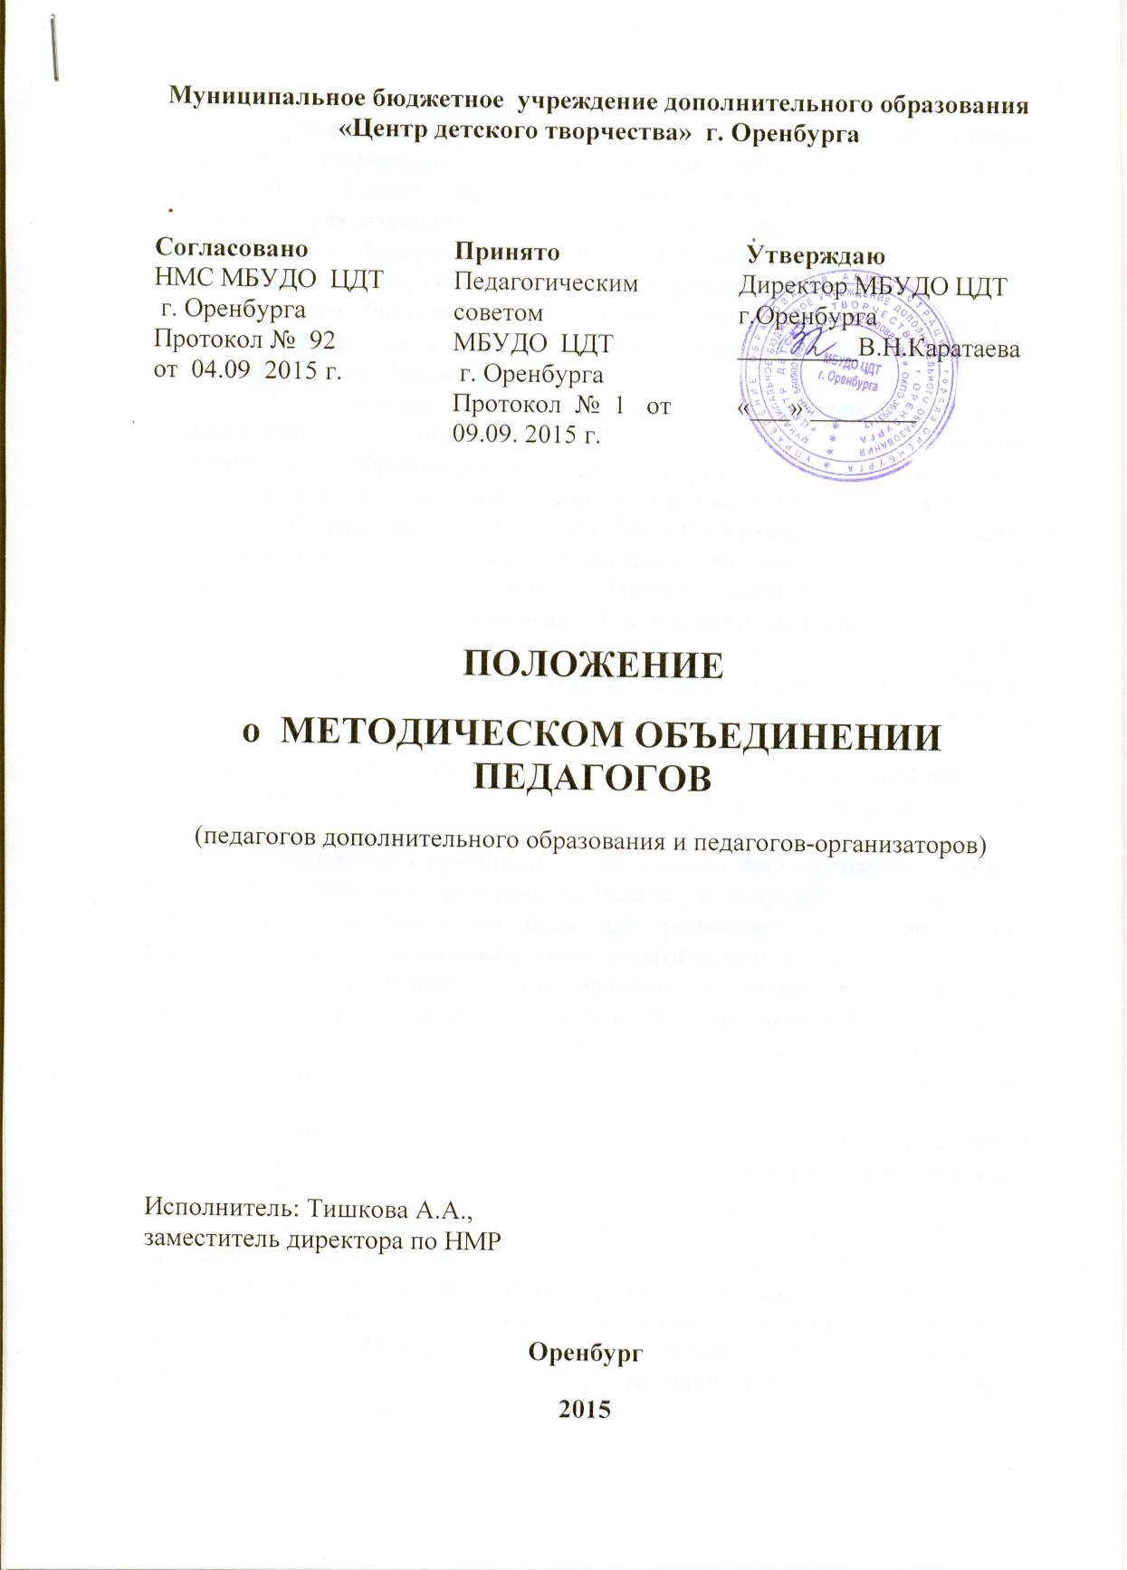
Общие положения
1.1. Методическое объединение (далее МО) – это объединение педагогов в творческие группы по признаку образовательной области, заявленной в Уставе учреждения, и по признаку рода деятельности педагогов, реализующих направления образовательной работы в соответствии с Федеральным законом «Об образовании в Российской Федерации», Уставом, Образовательной программой, Программой развития муниципального бюджетного учреждения дополнительного образования «Центр детского творчества» г. Оренбурга (далее Центр) и настоящим положением (далее Положение);
1.2. Методическое объединение является основным структурным подразделением методической службы Центра, осуществляющим проведение методической, образовательной, инновационной работы по одной образовательной области или по смежным образовательным областям;
1.3. Содержание деятельности МО формируется на основе целевых ориентаций в образовании и воспитании детей, образовательных стандартов, новых исследований в области психолого-педагогических проблем в образовании, достижений педагогики и психологии, инновационного опыта работы в системе дополнительного образования, программных документов Центра, научно-методического совета Центра (далее НМС Центра), определяющих общую целевую направленность всей методической работы в Центре;
1.4. Объектом деятельности МО выступает образовательный процесс;
1.5. Предметом деятельности МО выступает профессиональный психолого-педагогический потенциал педагогов МО;
1.6. Содержание и организация деятельности МО реализуется в рамках единого методического пространства Центра и направлено на создание в рамках МО инновационного поля для развития профессионального психолого-педагогического потенциала педагогов данного МО;
1.7. МО организуется при наличии не менее трёх педагогов дополнительного образования или педагогов-организаторов одного профиля в учреждении. В состав МО могут входить педагоги разных образовательных областей в силу необходимости комплексного подхода к решению задач Центра;
1.8. Количество МО и их численный состав определяется стратегическими целями развития Центра и утверждается приказом директора Центра;
1.9. Методические объединения создаются, реорганизуются и ликвидируются директором Центра по согласованию с НМС Центра и представлению заместителя директора по научно-методической работе;
1.10. Методические объединения подчиняются педагогическому совету Центра, директору Центра, заместителю директора по научно-методической работе, руководителю отдела методического сопровождения образовательного процесса.

- Цель и задачи деятельности МО
Цель деятельности МО: развитие профессиональной компетентности педагогов Центра.
Задачи деятельности МО:
- развитие профессиональных компетенций в области реализации педагогической деятельности;
- развитие профессиональных компетенций в области организации педагогического общения;
- развитие профессиональных позиций и профессионально-значимых качеств, профессионального самосознания;
- развитие методической компетентности и инновационного потенциала педагогов.
- Функции МО педагогов
3.1. МО педагогов Центра выполняет следующие функции:
- информационно-аналитическую (проведение анализа эффективности деятельности МО в целом и педагогов МО);
- планово-прогностическую (определение направлений развития МО и внедрения инноваций в работу педагогов);
- информационно-просветительскую (информирование педагогов о текущих задачах деятельности, инновациях в обучении и воспитании детей, в системе дополнительного образования детей и т.д.);
- обучающую (формирование и развитие профессиональных педагогических и методических умений);
- фасилитационную (обеспечение условий для стимулирования педагогов к профессиональному развитию и оказание профессиональной поддержки);
- координационную (координация деятельности педагогов с целью достижения поставленных задач и организация взаимодействия с МО Центра и другими организациями);
- презентативную (позиционирование опыта работы МО среди других МО данного профиля).
- Содержание деятельности МО
  - Изучение и распространение нормативно-правовой, концептуальной и учебно-методической документации по вопросам дополнительного образования детей;
  - Планирование, организация и контроль деятельности МО;
  - Перспективный и текущий анализ эффективности деятельности МО;
  - Анализ и планирование работы по обеспечению профессиональной деятельности педагогов методической продукцией разных видов;
  - Организация и разработка дополнительных общеобразовательных программ (общеразвивающих, предпрофессиональных) и иной методической продукции;
  - Проведение первоначальной экспертизы методической продукции педагогов с последующим предоставлением на согласование в НМС ЦДТ и утверждение директору ЦДТ;
  - Организация и контроль работы наставников с молодыми специалистами;
  - Развитие профессиональных компетенций педагогических кадров путём проведения открытых занятий, проблемных семинаров, творческих мастерских и т.д.;
  - Проведение анализа занятий и воспитательных мероприятий педагогов МО, анализа учебно-методической документации;
  - Организация взаимопосещений педагогами МО занятий по определенной тематике с последующим анализом и самоанализом;
  - Обобщение и распространение передового педагогического опыта работы педагогов МО;
  - Ознакомление педагогов с инновационным опытом работы в области образовательной, воспитательной и методической деятельности;
  - Создание банка методической продукции и инноваций в образовательной деятельности;
  - Организация работы, контроль, оказание помощи и ведение отчетной документации по самообразованию педагогов;
  - Ознакомление педагогов с анализом состояния образовательного процесса в творческих объединениях по итогам внутриучрежденческого контроля;
  - Организация и координация работы педагогов в рамках целевого содержания деятельности МО;
  - Ведение отчетной документации.
- Основные формы работы в МО
5.1. В МО используются дидактические и развивающие формы работы с педагогами:
- проблемные/ оргдеятельностные семинары;
- организационные и тематические совещания;
- творческие отчёты педагогов, доклады и сообщения;
- открытые занятия и воспитательные мероприятия с последующим анализом;
- проведение итоговых занятий, мероприятий, выставок, концертов, конкурсов, олимпиад;
- предметные и методические недели;
- мастер-классы педагогов;
- методический практикум;
- методические выставки;
- заседания МО по вопросам методики воспитания, развития и обучения детей;
- наставничество, консультации для молодых специалистов.
6.Организация работы МО
6.1. МО создается и прекращает свою деятельность согласно приказу директора Центра;
6.2. Возглавляет работу МО педагогов назначаемый директором Центра руководитель МО из числа наиболее опытных педагогов (включая заведующих отделами) по согласованию с научно-методическим советом и членами методического объединения;
6.3. На период отсутствия руководителя МО его функции осуществляет его заместитель, кандидатура которого согласована с НМС Центра;
6.4. Руководитель МО выполняет следующие функции:
6.4.1. Планирование, организация и контроль деятельности МО и всех видов методических мероприятий;
6.4.2. Анализ эффективности деятельности МО и всех видов методических мероприятий;
6.4.3. Разработка содержания работы МО в соответствии с планом методической работы Центра и контроль его реализации;
6.4.4. Организация и проведение заседаний МО педагогов;
6.4.5. Ведение отчетной документации.
6.5. Члены МО обязаны:
- принимать активное участие в планировании, организации работы МО;
- по требованию руководителя МО и вышестоящих руководителей предоставлять всю подотчетную документацию;
-заниматься самообразованием по самостоятельно выбранной проблематике и предоставлять отчет руководителю МО о проделанной работе;
- предоставлять после рассмотрения на МО для экспертизы в научно-методической совет ЦДТ методическую продукцию всех видов;
6.6. Члены МО имеют право:
- самостоятельно определять тему самообразования и исследовательской деятельности с последующим утверждением на заседании МО;
- вносить на рассмотрение МО предложения по совершенствованию учебно-воспитательной и научно-методической работы;
- вносить на рассмотрение МО с последующим выходом на научно-методический совет предложения об обобщении и распространении передового педагогического опыта работы педагогов МО;
6.7. Работа МО проводится в соответствии с планом МО на текущий учебный год:
6.8. План составляется руководителем МО, рассматривается на заседании МО, согласовывается с заместителем директора по научно-методической работе и утверждается НМС Центра;
6.9. Периодичность заседаний МО определяется производственной необходимостью (но не менее 4 заседаний в год). О времени и месте проведения заседания руководитель МО обязан поставить в известность заместителя директора по научно-методической работе (или заместителя директора по учебно-воспитательной работе). По каждому из обсуждаемых вопросов на заседании принимаются рекомендации, которые фиксируются в протокольной форме, рекомендации подписываются руководителем МО;
6.10. Решения МО правомочны при присутствии 2/3 его состава.
6.11. При рассмотрении вопросов, затрагивающих тематику или интересы других МО Центра, на заседания необходимо пригласить их руководителей или педагогов данного МО;
6.12. Контроль за деятельностью методических объединений осуществляется заместителями директора по научно-методической и учебно-воспитательной работе, руководителем и методистами отдела методического сопровождения образовательного процесса в соответствии с планами методической работы и внутриучрежденческого контроля, утверждёнными директором Центра;
6.13. Для реализации эффективной деятельности МО должно иметь следующую документацию:
6.13.1.Документы, регламентирующие деятельность МО, в том числе: приказ об открытии МО, приказ о назначении на должность руководителя МО, Положение о МО;
6.13.2. Аналитические документы:
- анализ работы за прошедший учебный год, справки о результатах работы по направлениям и видам деятельности (инновационная деятельность, работа по самообразованию, разработка методической продукции, обобщение опыта работы педагогов МО и т.д.);
- результаты внутриучрежденческого контроля (экспресс-информация, информационные и аналитические справки, диагностические карты и др.);
- результативность деятельности педагогов МО (информационные и аналитические справки по освоению дополнительных общеобразовательных программ, участию в массовых мероприятиях, результативность деятельности детского творческого объединения, достижения отдельных учащихся, диагностика и др.);
- протоколы заседаний МО.
6.13.3. Планирующие деятельность МО документы:
- цели и задачи деятельности Центра на новый учебный год;
- тема методической работы МО, её цель, приоритетные направления и задачи на новый учебный год;
- план работы МО на текущий учебный год;
- график проведения в МО совещаний, конференций, семинаров, практикумов, круглых столов, творческих отчётов, деловых игр и т.д.;
- перспективный план аттестации педагогов МО;
- график и план прохождения аттестации педагогов МО на текущий учебный год;
- перспективный план повышения квалификации педагогов МО на текущий учебный год;
- график проведения открытых занятий и воспитательных мероприятий;
- план работы с молодыми и вновь прибывшими специалистами в МО;
- сведения о профессиональных потребностях педагогов МО;
6.13.4. Банк данных педагогов МО: количественный и качественный состав (возраст, образование, специальность, образовательная область, специализация в образовательной области и в Центре, общий и педагогический стаж работы, квалификационная категория, награды, звания);
6.13.5. Банк данных методической активности педагогов МО:
- информация о дополнительных общеобразовательных программах (и их учебно-методическом обеспечении), реализуемых педагогами МО, в виде каталога программ;
- банк прикладной методической продукции (сценарии воспитательных мероприятий, социальные и творческие проекты, конспекты занятий, рекомендации для обучающихся и их родителей и др.);
- перечень целевых и воспитательных программ, реализуемых педагогами МО;
- перечень тем самообразования педагогов МО;
- банк портфолио педагогов МО.
7. Права и обязанности МО
7.1. МО педагогов Центра обязано:
- строить свою работу в соответствии с программными установками Центра, планом работы научно-методического совета Центра;
- способствовать профессиональному развитию педагогов посредством вовлечения их в методическую, инновационную, исследовательскую деятельность;
- по требованию директора Центра, заместителя директора по научно-методической работе/руководителя научно-методического совета Центра, заместителя директора учебно-воспитательной работе, руководителя отдела методического сопровождения образовательного процесса предоставлять подотчетную документацию.
7.2. МО педагогов Центра имеет право:
- самостоятельно планировать свою работу, исходя из целевых установок, плана работы Центра, научно-методического совета Центра и педагогической целесообразности;
- участвовать в лице руководителя МО в работе научно-методического совета Центра;
- самостоятельно определять с последующим согласованием с научно-методическим советом Центра формы и методы работы с педагогами;
- разрабатывать и вносить на рассмотрение научно-методического совета Центра предложения по совершенствованию научно-методической работы в Центре, обобщению и распространению передового педагогического опыта, направлению педагогов в творческие командировки, поощрению педагогов, успешно внедряющих передовые технологии обучения и воспитания.

